“MORTE AL CIRCO” di Stefano Pulino

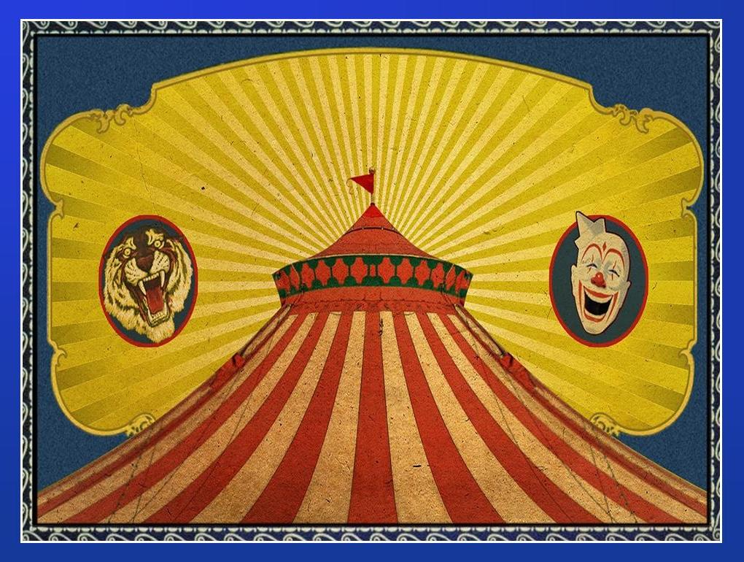

TRAMA COMICA

**Bartolo**, il nano di un **Circo** in gravi difficoltà finanziarie, viene ucciso a colpi di pistola nella sua roulotte durante uno spettacolo serale.

Ad ucciderlo è stato certamente un artista del **Circo** che temeva di perdere il proprio posto di lavoro a causa della crisi in corso.

La direttrice del **Circo** aveva infatti annunciato il possibile licenziamento di uno di loro senza però fare alcun nome.

In questo modo l’**assassino** voleva evitare che la scelta ricadesse su di lui o su uno dei suoi migliori amici. Chi sarà il brutale **assassino**?

**CON ROBERTO DE MARCHI, CARLO DELLA SANTA, GAIA BAGGIO & MITCHA**

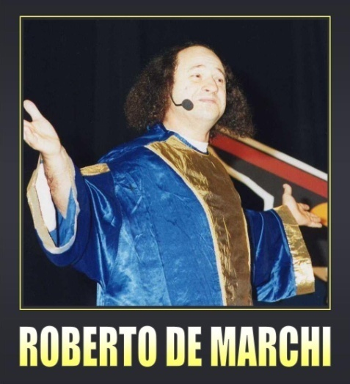 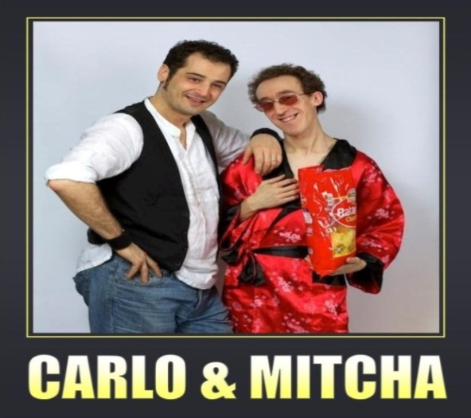 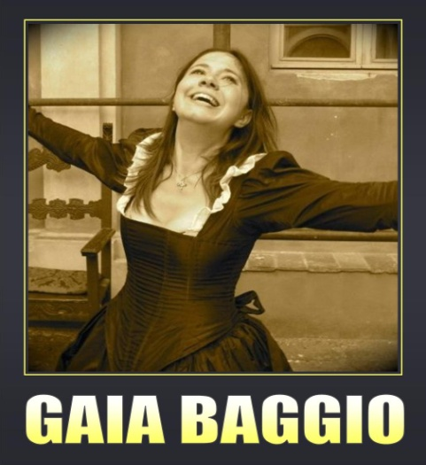

**Lo spettacolo è interattivo e prevede la partecipazione del pubblico.**